

|  |  |
| --- | --- |
| **Reader Enquiries:** | **Press Contact:** |
| **congatec AG** | **SAMS Network** |
| Christian Eder | Michael Hennen |
| Phone: +49-991-2700-0 | Phone: +49-2405-4526720 |
| [info@congatec.com](mailto:info@congatec.com)  [www.congatec.es](http://www.congatec.es) | [info@sams-network.com](mailto:info@prismapr.com)  [www.sams-network.com](http://www.sams-network.com) |

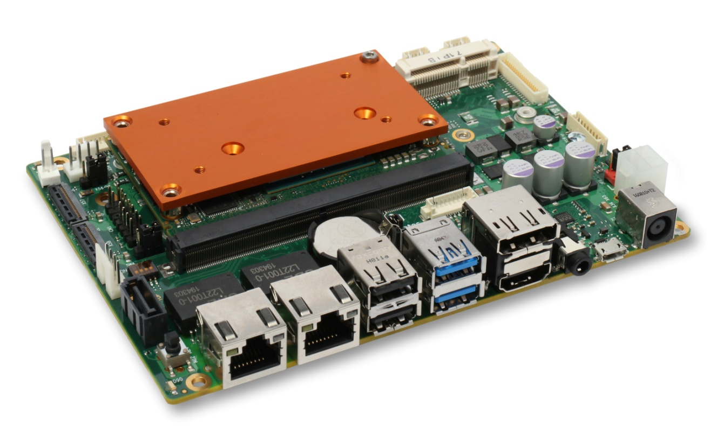

*Texto y foto también disponible online en:* [*https://www.congatec.com/es/congatec/notas-de-prensa.html*](https://www.congatec.com/es/congatec/notas-de-prensa.html)

**Nota de prensa**

La placa base de tamaño optimizado congatec SMARC 2.1 hace que las SBCs de 3,5 pulgadas basadas en procesadores Intel Atom® sean modulares

**Combo COM / carrier de congatec lista para aplicaciones**

**Deggendorf, Alemania, 28 de mayo de 2020 * * \*** congatec, proveedor líder de tecnología informática embebida, anuncia su nueva placa base de 3.5 pulgadas conga SMC1 / SMARC-x86. La nueva placa base SMARC 2.1 de tamaño optimizado en formato de 3.5 pulgadas está lista para aplicaciones y se puede implementar en series pequeñas a medias en combinación con cualquier modulo COM (Computer on Module) congatec SMARC disponible hasta la fecha. Diseñado para que los desarrollos SBC de 3.5 pulgadas sean modulares, está optimizado para los procesadores Intel Atom®, Celeron® y Pentium® Gen 5 (con nombre en código Apollo Lake), así como para las futuras generaciones x86 de baja potencia. Su ranura para módulos de procesador SMARC 2.1 proporciona escalabilidad independiente del zócalo del procesador, lo que hace que las soluciones OEM sean altamente flexibles y estén disponibles durante largos períodos. Con menos capas, el diseño de PCB base de 3.5 pulgadas es menos complejo y costoso en comparación con un diseño totalmente personalizado. Otro beneficio de la placa base es la capacidad de implementar personalizaciones rápidamente, lo que garantiza una alta eficiencia de diseño personalizado: añadir o eliminar interfaces específicas es bastante rápido, logrando el mejor tiempo de comercialización, comparativamente simple, rentable y está disponible desde lotes de alrededor de 500 placas al año. Para proyectos de gran volumen ultraeficientes, la fusión del combo congatec COM / carrier es una opción atractiva. Los clientes del módulo SMARC pueden incluso obtener acceso gratuito a los esquemas de la placa base como soporte para sus propios diseños de placa base.

"Los módulos COM tienen la capacidad de aportar modularidad a todo el segmento de la informática embebida, industrial y de IoT. Esta placa base SMARC 2.0 de tamaño optimizado en formato de 3.5 pulgadas es solo el punto de partida de nuestra hoja de ruta de diseño para hacer que la informática embebida sea aún más modular. Junto con nuestros socios de diseño de placas base en varios sectores, congatec puede ofrecer enormes beneficios a cualquier factor de forma embebido estándar, con el potencial de reemplazar a los proveedores ya establecidos en mercados como placas base embebidas y SBC, así como servidores edge modulares y sistemas de backend como CompactPCI Serial, PXI o VME / VPX”, explica Martin Danzer, Director Product Management en congatec.

El nuevo conga-SMC1 / SMARC-x86 destaca por su códec de audio y su implementación USB-C que está optimizado específicamente para la tecnología de procesador Intel Atom. Además, también está optimizado para cámaras MIPI, que ahora se pueden conectar directamente y sin ningún hardware adicional. Gracias a dos conectores MIPI-CSI 2.0, incluso es posible desarrollar sistemas que proporcionan una visión tridimensional y, por lo tanto, también se pueden utilizar para la conciencia situacional en vehículos autónomos. Combinado con el soporte integrado de procesador para inteligencia artificial y redes neuronales, esta plataforma comercial estándar (COTS) ofrece todo lo que los desarrolladores necesitan para sistemas de visión inteligentes. El soporte integral de software con binarios precompilados completa la nueva oferta de COTS.

**El conjunto de características al detalle**

La nueva placa base conga-SMC1 / SMARC-x86 SMARC 2.0 de tamaño optimizado en formato de 3.5 pulgadas es escalable en toda la gama de procesadores Intel Apollo Lake, desde Intel Atom® (E3950, E3940 y E3930) hasta Celeron® (N3350) y procesadores Pentium® (N4200). Con un tamaño de solo 146 x 102 mm, la conga-SMC1 / SMARC-x86 ofrece doble GbE, 5x USB y soporte para concentrador USB y SATA 3 para discos duros externos o SSD. Para expansiones personalizadas, la placa ofrece una ranura miniPCIe, así como una ranura M.2 Tipo E E2230 con I2S, PCIe y USB, y una M.2 Tipo B B2242 / 2280 con 2x PCIe y 1x USB. También se proporciona una ranura MicroSim integrada para conexión IoT, junto a interfaces integradas específicas como 4x UART, 2x CAN, 8x GPIO, I2C y SPI. Las pantallas se pueden conectar a través de HDMI, LVDS / eDP / DP y MIPI-DSI. La placa además ofrece dos entradas MIPI-CSI para la conexión de la cámara. El sonido I2S se puede implementar a través de un conector de audio. La placa viene con soporte completo de Windows y RTS hipervisor. Para la comunidad de código abierto, congatec también ofrece binarios precompilados con un gestor de arranque configurado adecuadamente, imágenes de Linux, Yocto y Android compiladas adecuadamente, además de todos los controladores necesarios que están disponibles para los clientes de congatec en GitHub. Las placas de soporte están disponibles en las siguientes configuraciones de módulos COM SMARC:

|  |  |  |  |  |  |  |  |  |  |  |
| --- | --- | --- | --- | --- | --- | --- | --- | --- | --- | --- |
| **Procesador** |  | **Núcleos** |  | **Intel® Smart Cache [MB]** |  | **Clock/ Burst**  **[GHz]** |  | **TDP [W]** |  | **Unidades**  **Ejecución**  **Gráfica** |
| **Intel Atom® x7-E3950** |  | 4 |  | 2 |  | 1.6 / 2.0 |  | 12 |  | 18 |
| **Intel Atom® x5-E3940** |  | 4 |  | 2 |  | 1.6 / 1.8 |  | 9 |  | 12 |
| **Intel Atom® x5-E3930** |  | 2 |  | 1 |  | 1.3 / 1.8 |  | 6.5 |  | 12 |
| **Intel Pentium® N4200** |  | 4 |  | 2 |  | 1.1 / 2.5 |  | 6 |  | 18 |
| **Intel Celeron® N3350** |  | 2 |  | 1 |  | 1.1 / 2.4 |  | 6 |  | 12 |

Puede encontrar más información sobre la nueva placa de soporte conga-SMC1 / SMARC-x86 SMARC 2.0 de tamaño optimizado en formato de 3.5 pulgadas en: <https://www.congatec.com/en/products/accessories/conga-smc1smarc-x86.html>

**Sobre congatec**congatec es una compañía de tecnológica en rápido crecimiento que se centra en productos informáticos embebidos. Los módulos informáticos de alto rendimiento se utilizan en una amplia gama de aplicaciones y dispositivos en automatización industrial, electromedicina, transporte, telecomunicaciones y muchos otros mercados verticales. congatec es el líder mundial del mercado en el segmento de módulos CoM con una excelente base de clientes desde empresas nuevas hasta compañías internacionales de primera clase. Fundada en 2004 y con sede en Deggendorf, Alemania, la compañía alcanzó ventas por 126 millones de dólares en 2019. Más información está disponible en nuestro sitio web en [www.congatec.com](http://www.congatec.com) o via [LinkedIn](https://www.linkedin.com/company/455449), [Twitter](https://mobile.twitter.com/congatecAG) y [YouTube](http://www.youtube.com/congatecAE).

* * *

*Intel, Intel Atom, Celeron and Pentium are trademarks or registered trademarks of Intel Corporation in the U.S. and other countries.*